LA FUNCIÓN BUSCARH EN EXCEL



LA FUNCIÓN BUSCARH EN EXCEL
Índice
- 1 =BUSCARH(valor_buscado;matriz_buscar_en;indicador_filas;ordenado)
- 2 EJEMPLO DE LA FUNCIÓN BUSCARH
La función BUSCARH en Excel nos permite buscar y encontrar datos en una fila específica dentro de una tabla. La letra ‘H’ en el nombre de la función BUSCARH hace referencia a que las búsquedas obedecen a un orden horizontal.

La sintaxis de la función BUSCARH es:

=BUSCARH(valor_buscado;matriz_buscar_en;indicador_filas;ordenado)
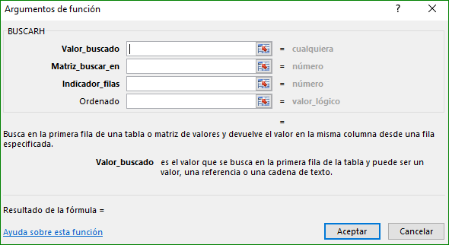

La sintaxis de la función BUSCARH tiene los siguientes argumentos:
- Valor_buscado (Obligatorio): Es el valor que vamos a buscar en la primera fila de la matriz o tabla. Podemos introducir este parámetro seleccionando la celda que contenga el contenido o simplemente escribiendo entre comillas las palabras que deseamos buscar.
- Matriz_buscar_en (Obligatorio): Se trata del rango o base de datos, donde vamos a buscar la información. Pueden ser texto, números o valores lógicos.
- Indicador_filas (Obligatorio): Es el número de fila donde se encuentra el valor que tratamos de encontrar. El valor 1 es para la primera fila, por lo tanto, podemos especificar el valor según sea el caso dentro de la matriz.
- Ordenado (Opcional): Es el valor lógico que especifica si Excel va a buscar una coincidencia exacta o aproximada. Opcionalmente, podemos especificar VERDADERO si deseamos una coincidencia aproximada o FALSO si deseamos una coincidencia exacta del valor devuelto.

EJEMPLO DE LA FUNCIÓN BUSCARH
En la siguiente tabla tenemos la información de los artículos que ha vendido cada uno de los vendedores en los últimos meses. Como título de columnas están los meses y como filas los nombres de los vendedores.
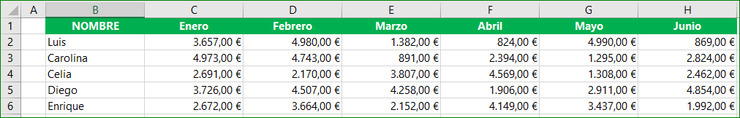
Queremos saber los productos vendidos en el mes de febrero por Celia y para ello utilizamos la función BUSCARH de la siguiente manera:
Paso 1: El primer argumento es “Febrero” porque es el mes que estamos buscando.
Paso 2: El segundo argumento contiene todo el rango de datos sin incluir la columna de nombres (columna B).
Paso 3: El tercer argumento es el número de fila que deseo que la función BUSCARH regrese como resultado. Ya que la fila con los encabezados es la fila uno, entonces la fila para el nombre Celia es la fila número 4.
Paso 4: Finalmente colocamos el valor FALSO en el cuarto argumento para indicar que deseamos una coincidencia exacta al buscar la venta de Febrero de Celia.
El resultado de esta fórmula es el siguiente:
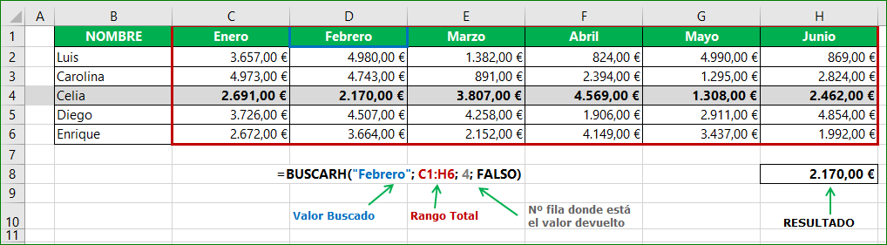
Como BUSCARH solamente devuelve resultados que escanea de forma horizontal, tiene esto como limitante. Por ello existe su contraparte: En caso de que los valores a analizar estén en sentido vertical, debemos usar la función BUSCARV, que realiza su búsqueda de arriba a abajo dentro de la columna seleccionada.

